РЕСПУБЛИКА ТАТАРСТАН  БУИНСКИЙ МУНИЦИПАЛЬНЫЙ РАЙОН  СОВЕТ ТИМБАЕВСКОГО СЕЛЬСКОГО ПОСЕЛЕНИЯ | 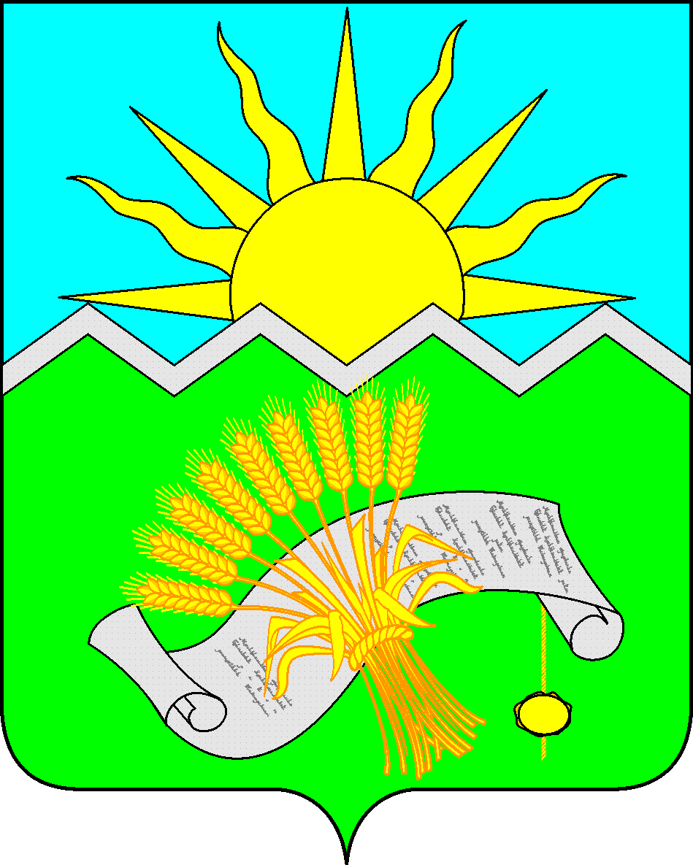 |  | ТАТАРСТАН РЕСПУБЛИКАСЫ  БУА МУНИЦИПАЛЬ РАЙОНЫ  ТИМБАЙ АВЫЛ  ЖИРЛЕГЕ СОВЕТЫ
РЕШЕНИЕ  «31» января 2017г. |  | КАРАР  № 26-1

«О внесении изменений в Решение Совета Тимбаевского
сельского поселения Буинского муниципального района
Республики Татарстан от 15 декабря 2016 года № 23-1
«О бюджете Тимбаевского сельского поселения
Буинского муниципального района Республики Татарстан
на 2017 год и на плановый период 2018 и 2019 годов»

Совет Тимбаевского сельского поселения Буинского муниципального района Республики Татарстан решил:

Статья 1
Внести в Решение Совета Тимбаевского сельского поселения Буинского муниципального района Республики Татарстан от 15 декабря 2016 года № 23-1 «О бюджете Тимбаевского сельского поселения Буинского муниципального района Республики Татарстан на 2017 год и на плановый период 2018 и 2019 годов» следующие изменения:
- В статье 1 пункте 1 подпункте 2 цифры «1497,9» заменить цифрами «1500,5», подпункте 3 цифры «0» заменить цифрами «2,6».
- В приложении 1 таблице 1 цифры «0» заменить цифрами «2,6», цифры «1497,9» заменить цифрами «1500,5».
3. В приложении 5 таблице 1 по разделу «Жилищно-коммунальное хозяйство» цифры «137,4» заменить цифрами «140,0», цифры «107,4» заменить цифрами «110,0», в строке «Всего расходов» цифры «1497,9» заменить цифрами «1500,5».
4. В приложении 6 таблице 1 по коду ведомства 401 - «Исполнительный комитет Тимбаевского СП» цифры «1497,9» заменить цифрами «1500,5», по разделу «Жилищно-коммунальное хозяйство» цифры «137,4» заменить цифрами «140,0», цифры «107,4» заменить цифрами «110,0», в строке «Всего расходов» цифры «1497,9» заменить цифрами «1500,5».
Статья 2
Настоящее Решение вступает в силу со дня его официального опубликования и распространяется на правоотношения, возникшие с 1 января 2017 года.

Глава Тимбаевского
сельского поселения Р.Р.Валеев

